Les perturbateurs endocriniens : tous concernés !

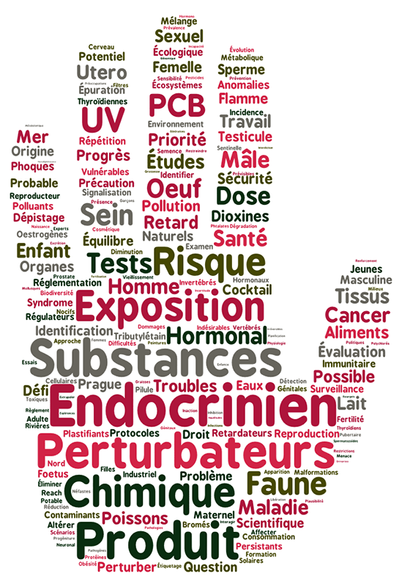
Source : Réseau environnement Santé

DEFINITIONS :

Le système endocrinien est constitué de différentes glandes (hypothalamus et hypophyses, surrénales, ovaires, testicules, thyroïde, pancréas) qui produisent des hormones qui jouent le rôle de messagers et régulent de nombreuses fonctions essentielles de l’organisme comme la reproduction, le développement du fœtus, la différenciation cellulaire, la régulation des rythmes chronobiologiques.

En 2002, l’Organisation Mondiale de la Santé (OMS) a défini les perturbateurs endocriniens comme étant « des substances chimiques d’origine naturelle ou artificielle étrangères à l’organisme qui peuvent interférer avec le fonctionnement du système endocrinien et induire ainsi des effets délétères sur cet organisme ou sur ses descendants ».

L’impact des perturbateurs endocriniens est un sujet très en vogue ces dernières années et soulèvent de nombreuses questions sanitaires, sociales, éthiques et juridiques. Il faut savoir que leur impact sur la faune a été pourtant bien étudié dès les années 1940.

Ils se retrouvent aussi bien dans l’alimentation que dans notre environnement et dans de nombreux produits que nous utilisons au quotidien. L’agence américaine de l’environnement estime qu’il existe plus de 100000 substances, dont près de 10000 sont considérées comme des perturbateurs endocriniens environnementaux. On retrouve les perturbateurs endocriniens dans les polluants urbains et ruraux mais également dans les polluants ménagers domestiques, l’alimentation, les cosmétiques et le tabac.

MODES D’ACTION :

En mimant ou en bloquant l’action des hormones, ils interfèrent avec leur métabolisme (synthèse, élimination, transport). Ils se comportent ainsi comme des leurres hormonaux et perturbent les régulations endocrines.

Dans son rapport de 2009, l’Endocrine Society a détaillé les différents points caractérisant les effets des perturbateurs endocriniens sur l’espèce humaine et sur la biodiversité :
- La période d’exposition fait le poison : l’impact des perturbateurs endocriniens est d’autant plus marqué que l’exposition a lieu durant la vie intra-utérine ou chez le nourrisson.
- Les effets peuvent être plus forts à faible dose qu’à forte dose
- Latence entre l’exposition et l’effet : l’impact des perturbateurs endocriniens n’est pas visible immédiatement.
- Effet cocktail : en étant associés, les perturbateurs endocriniens peuvent potentialiser leurs effets.
- Effets transgénérationnel : l’impact des perturbateurs endocriniens peut être visible d’une génération à une autre.

IMPACTS SUR LA SANTÉ :

Les perturbateurs endocriniens touchent aussi bien l’homme que la femme et même le fœtus et le nouveau né qui sont directement exposés via le cordon ombilical et le lait maternel.

Ils contribuent au développement de certaines maladies endocriniennes ou métaboliques et sont responsables notamment :
- chez l’adulte :
  - de nombreux cancers et de l’abaissement de l’âge de leur survenue (sein, prostate, thyroïde, testicule entre autres)
  - d’une baisse notoire de la fertilité avec une réduction de la spermatogenèse, une augmentation du risque de survenue d’une insuffisance ovarienne prématurée, une augmentation du risque de survenue d’un syndrome des ovaires polykystiques et d’endométriose
  - d’un syndrome métabolique, de diabète de type 2, de maladies cardio-vasculaires, de maladies hépatiques, de maladie de Parkinson
- chez l’enfant :
  - de retards de développement psycho-moteur
  - d’obésité
  - de puberté précoce chez la fille
- chez le nouveau-né :
  - de malformation des organes génitaux (micro-pénis, hypospadias, cryptorchidie)
  - de retard de croissance intra-utérin

RECOMMANDATIONS POUR LIMITER L’IMPACT DES PERTURBATUERS ENDOCRINIENS SUR LA FERTILITÉ ET RESPECT DU PRINCIPE DE PRÉCAUTION :

Même si on ne peut totalement évincer les perturbateurs endocriniens de notre vie au quotidien, il faut veiller à les réduire au maximum.

- Alimentation :
  - Laver les fruits et légumes non issus de l’agriculture biologique (vinaigre ou bicarbonate)
  - Ne pas réchauffer les barquettes plastiques au micro-ondes et ne pas boire de boissons chaudes dans des gobelets en plastiques
  - Préférer les contenants en verre
  - Éviter boites de conserve et canettes
  - Éviter les plats industriels (colorants et conservateurs)
  - Éviter les casseroles en Teflon
  - Limiter les graisses animales pouvant contenir de nombreux polluants liposolubles
  - Limiter la consommation de fruits de mer
  - Limiter les poissons gras (thon, espadon, saumon, lotte, bar, flétan, dorade, raie)
  - Préférer l’eau minérale

- Environnement :
  - Arrêter tabac, cannabis, alcool
  - Aérer régulièrement l’intérieur des maisons
  - Éviter l’usage d’insecticides, de produits en spray, de parfums d’intérieurs, de peintures riches en COV
  - Préférer les produits d’entretien labélisés écologiques
  - Limiter l’utilisation de cosmétiques ou les choisir labélisés écologiques

Sources :
- Réseau Environnement Santé : http://www.reseau-environnement-sante.fr/
- Perturbateurs Endocriniens : Parlons-en : http://www.perturbateurendocrinien.fr
- Agence nationale de sécurité sanitaire, de l’alimentation, de l’environnement et du travail : https://www.anses.fr/fr/content/les-perturbateurs-endocriniens
- Diamanti-Kandarakis E et al., « Endocrine-Disrupting Chemicals: An Endocrine Society Scientific Statement », 2009, disponible sur http://www.endocrine.org
- Perturbateurs endocriniens, quels conseils donner au couple en préconception ? article de P. Mirakian et C. Sapet, www.jim.fr, 27/07/2017

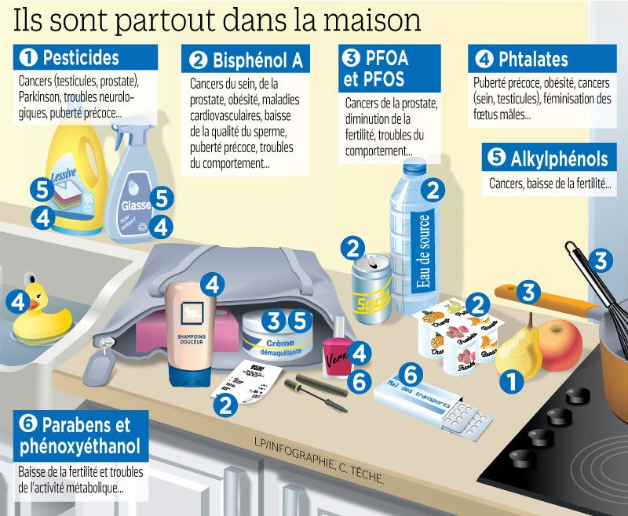
Source : www.leparisien.fr

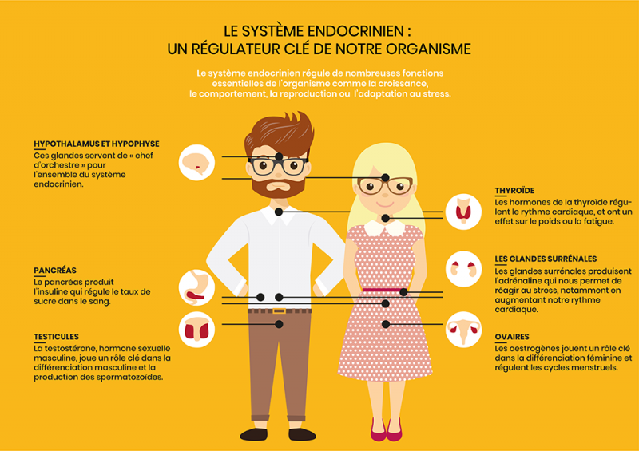
Source : www.perturbateurendocrinien.fr

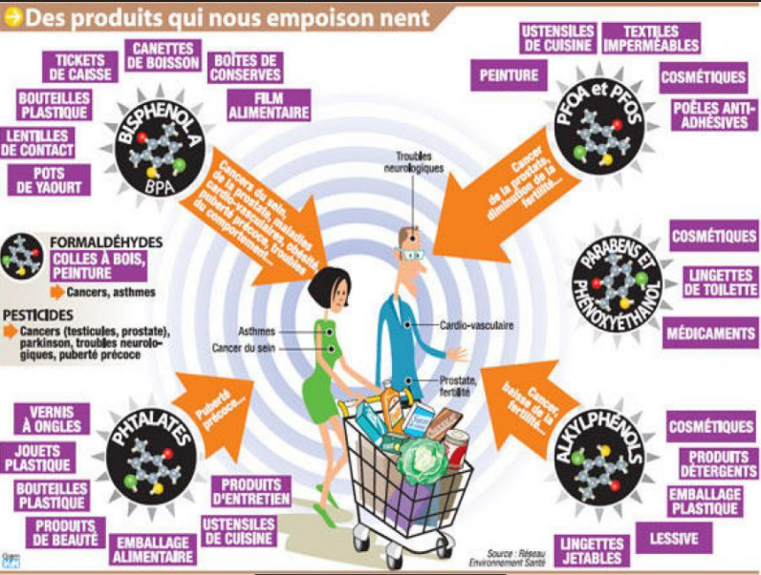
Source : Réseau environnement Santé

